Инструкция по отправке пакета документов на судно (ПДС) на сервер ФТС.

Для отправки вам понадобится программа Fill-Bill.

По всем вопросам обращаться в компанию Декларант Плюс.
г. Владивосток, проспект Красного знамени д.3, офис 4
Тел.: 8(423)230-05-06
e-mail: support@deklarant.ru

Пакет документов на судно должен содержать в себе три обязательных документа:
- ИМО Генеральная декларация
- Судовая роль
- Коносамент *
При необходимости, в пакет можно добавлять другие судовые документы.
* в случае балластного судна в «коносаменте» указывается слово «Балласт»

Существует три способа заполнения ПДС:
1. На основе файла IFCSUM (международный формат данных)
2. На основе данных из файла Excel
3. Вручную
1. Заполнение ПДС на основе файла IFCSUM
1. Открываем программу Fill-Bill.
Открываем меню «Действия» - выбираем пункт «Загрузить документы из файла».
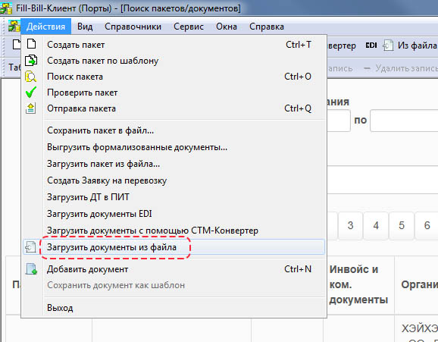

2. В открывшемся окне выбираем тип документа «IFCSUM-файлы». После чего выбираем нужный файл.
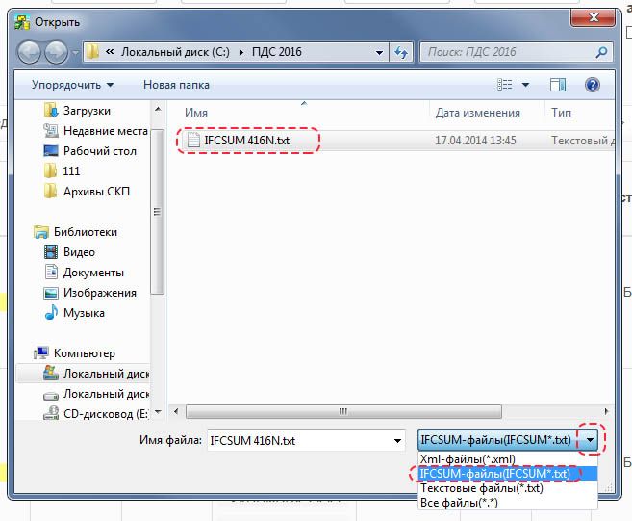

3. После загрузки из IFCSUM-файла в пакете будет создан документ «Декларация о грузе при приходе судна». Программа так же создаст Коносаменты на основе данных из декларации о грузе.

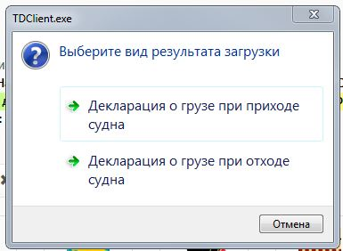
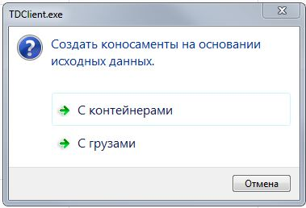

4. После в пакет необходимо добавить документы ИМО Генеральная декларация и Судовая роль.
Заполнить их (процесс заполнения описан на стр.10).

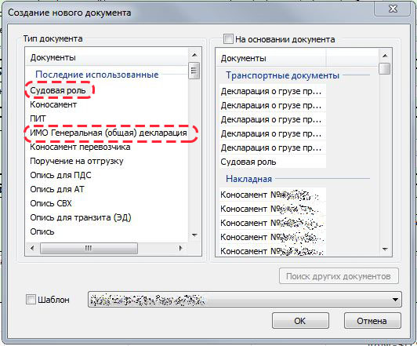

Далее пакет необходимо отправить в ФТС. Процесс отправки подробно описан ниже на стр. 14.
2. Заполнение ПДС на основе данных из файла Excel
В программе Fill-Bill предусмотрена возможность автоматизированного переноса данных из файлов Excel в любой документ.
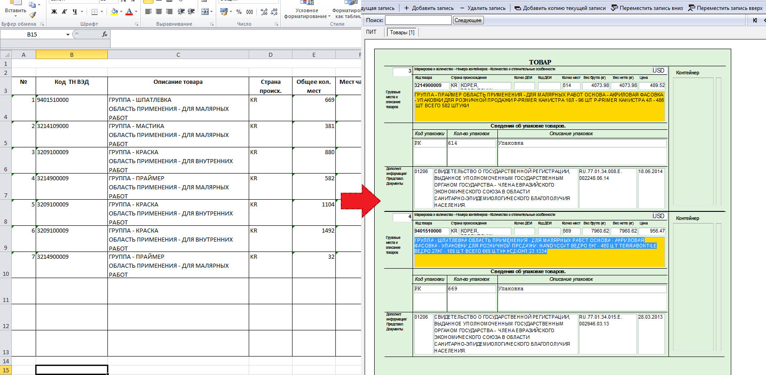
3. Заполнение ПДС вручную
Для заполнения всей информации вручную необходимо произвести следующие действия:
- Запускаем программу Fill-Bill.
- В открывшемся окне нажимаем кнопку «Создать новый пакет документов».
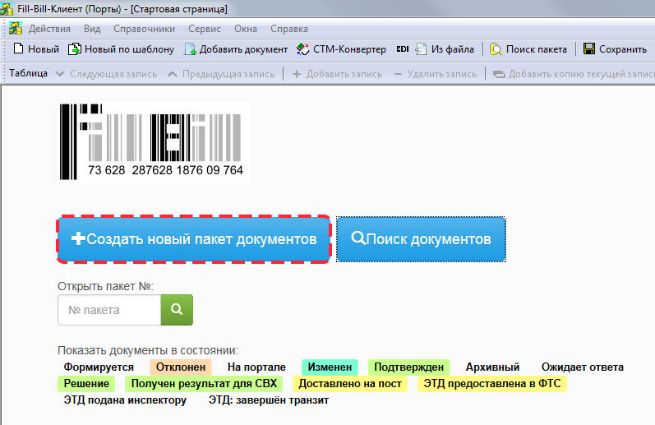

- Добавляем в пустой пакет обязательные документы:
- ИМО Генеральная декларация
- Судовая роль
- Коносамент

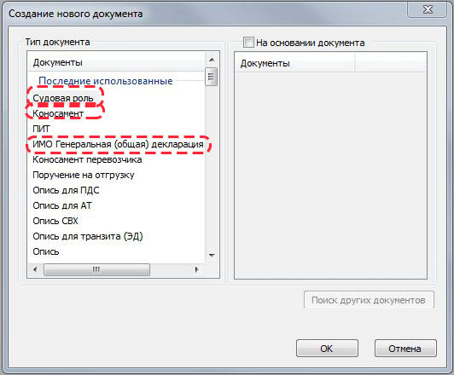

При необходимости в пакет можно добавить и другие документы.

- Далее в добавленных документах необходимо заполнить все красные поля, они обязательны для заполнения.

В ИМО Ген. Декларации обязательно нужно поставить признаки:

- Окончательный/Предварительный пакет
- Приход/Отход

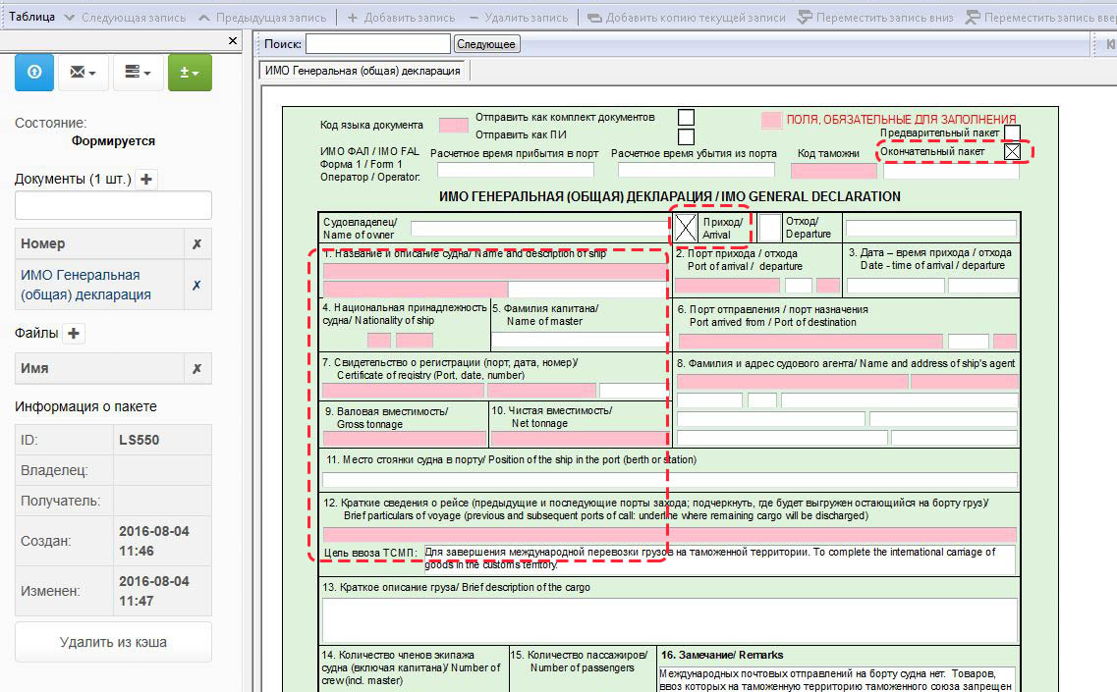

- В большинстве полей есть встроенные пополняемые классификаторы (Коды таможни, суда, названия портов и т.д.).

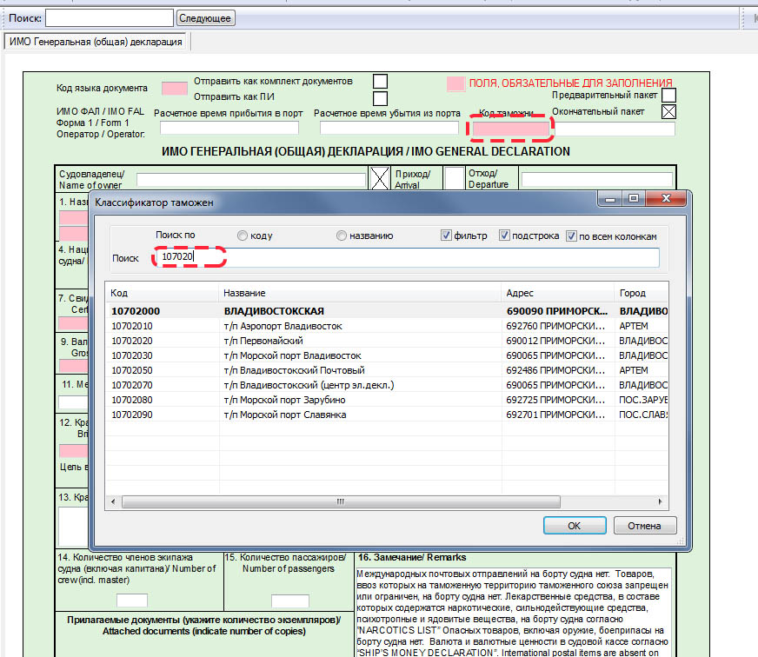
- При заполнении Коносамента поля «Класс опасности IMO» «UNNO» можно оставить пустыми.
При наличии номера УИН ПИТ (предварительная информация по товарам) этот номер вводится в одельное поле соответствующего коносамента.
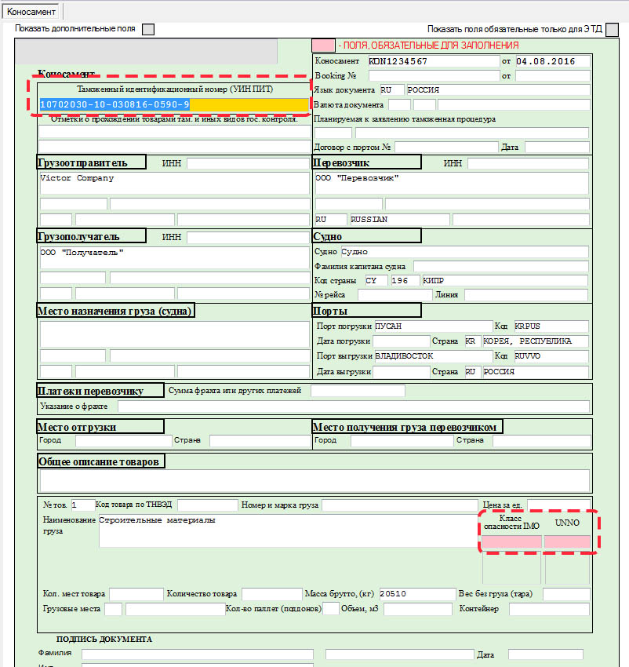

- После заполнения документов необходимо нажать кнопку «Проверить». Тип проверки «ФТС».
Fill-Bill проверит, все ли необходимые поля в документах заполнены, и, в случае наличия ошибок, укажет на них.

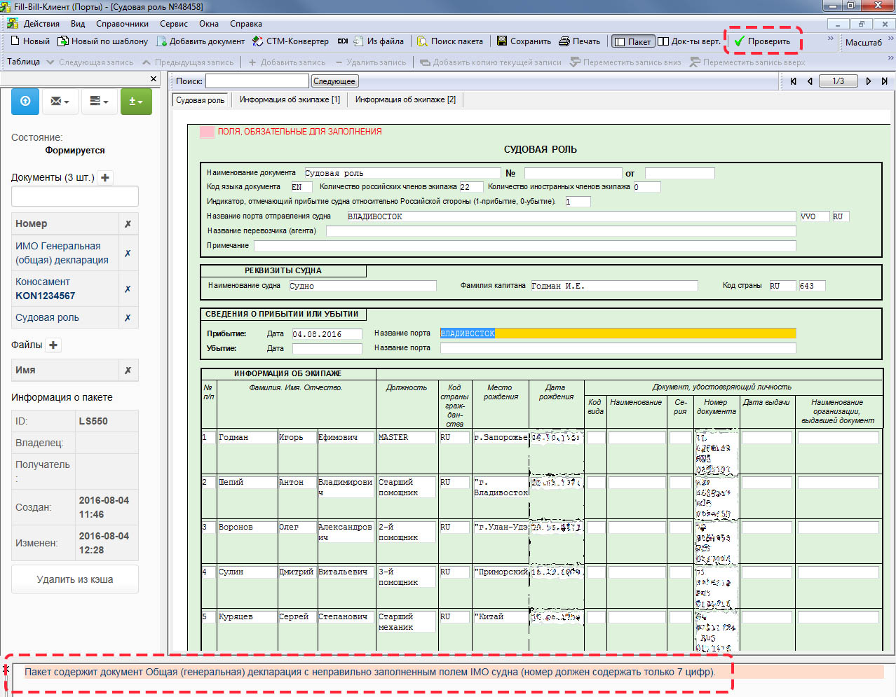
Отправка в ФТС

- После проверки и исправления найденных ошибок, необходимо отправить пакет на сервер.
Кнопка «Отправить» в верхнем левом углу.

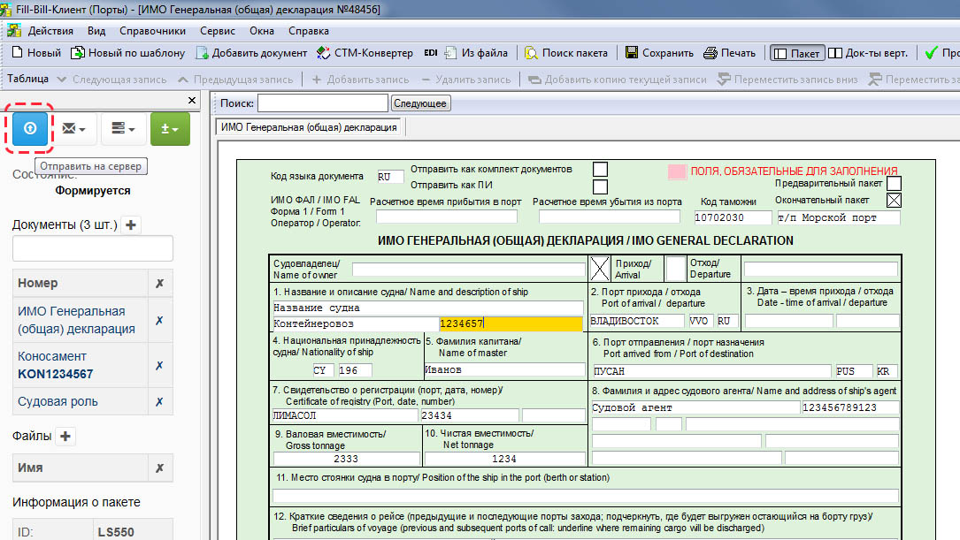
- В открывшемся диалоге выбираем пункт ФТС.
Нажимаем «ОК»

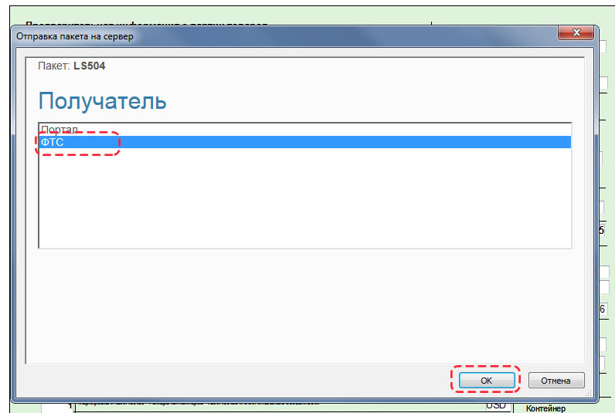
- Далее, для того чтобы отследить состояние отправленного ПДС, нажимаем кнопку «Поиск пакета», потом кнопку «Найти». Отправленный пакет дополнительно проверяется сервером ФТС.

Если ошибок не обнаружено, статус пакета изменится на «Подтвержден». Этот статус означает, что пакет размещен на сервере ФТС.

После проверки пакета инспектором, статус изменится на «Решение».
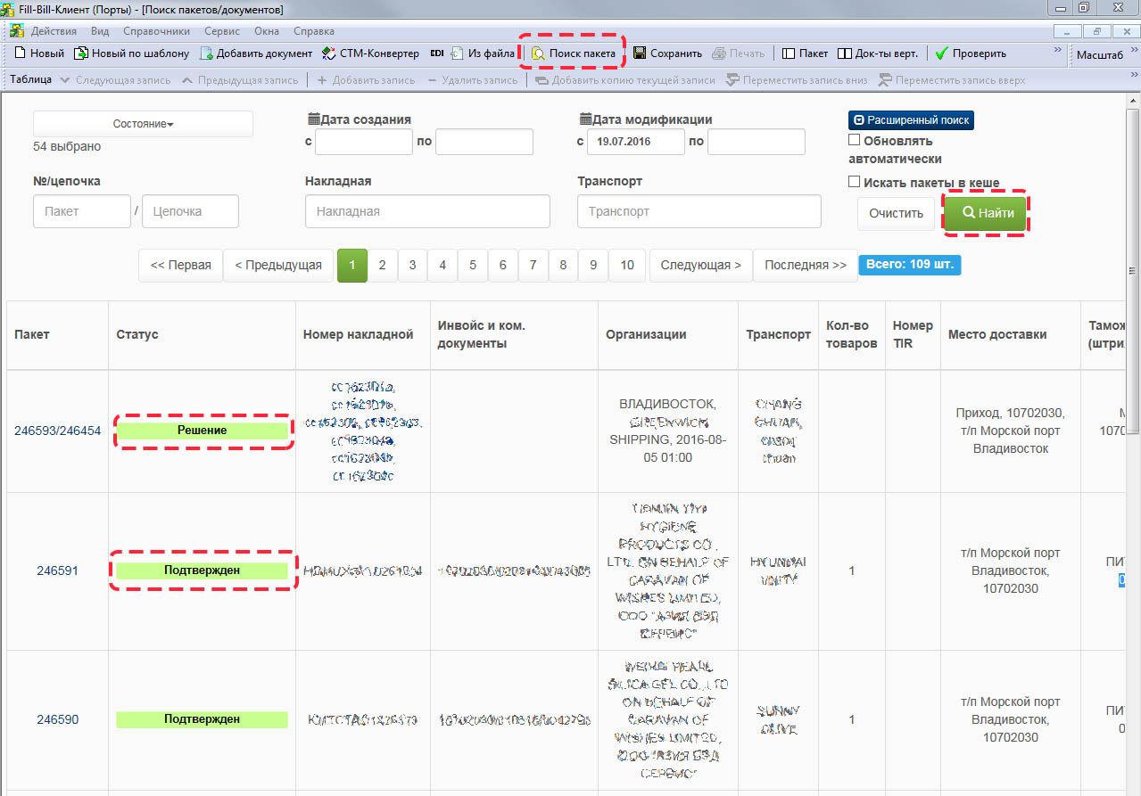
- В случае обнаружения каких-либо ошибок, статус изменится на «Отклонен».
В этом случае необходимо открыть пакет, внизу будет показан список ошибок, обнаруженных проверкой сервера ФТС. Пакет надо скопировать («Новый по шаблону»), исправить ошибки и отправить в ФТС заново.
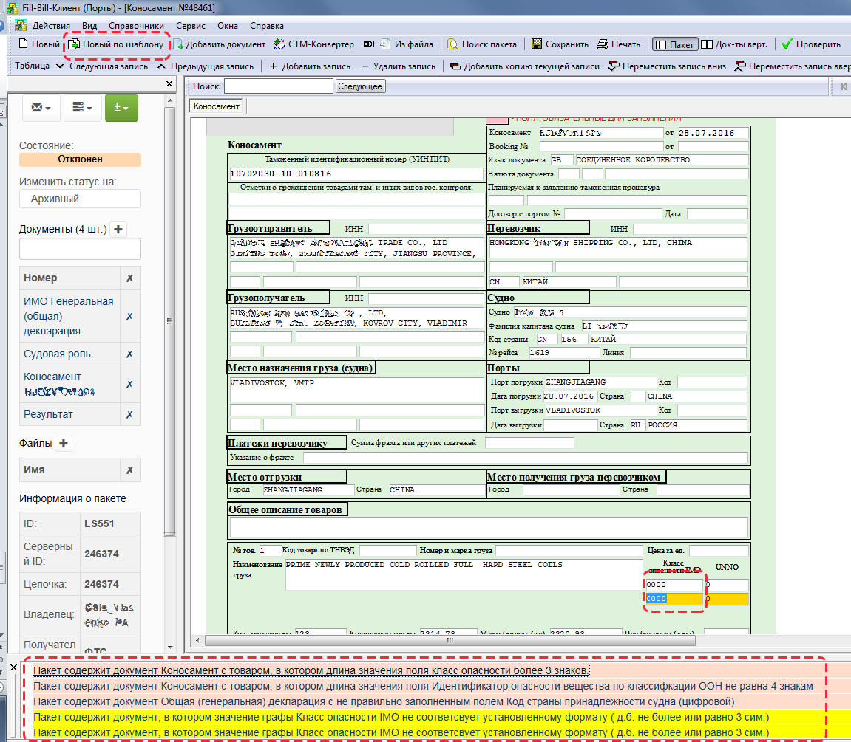

По всем вопросам обращаться в компанию Декларант Плюс.
г. Владивосток, проспект Красного знамени д.3, офис 4
Тел.: 8(423)230-05-06
e-mail: support@deklarant.ru

